Вариант № 444227
1. Задание 1 № 857
Какой мореплаватель командовал экспедицией, совершившей первое кругосветное путешествие?

1) Христофор Колумб
2) Фернан Магеллан
3) Васко да Гама
4) Америго Веспуччи
2. Задание 2 № 768
С каким из перечисленных государств Россия имеет сухопутную границу?

1) Молдавия
2) Армения
3) Норвегия
4) Турция
3. Задание 3 № 1168
Какой из перечисленных городов России расположен в области муссонного климата умеренного климатического пояса?

1) Мурманск
2) Санкт-Петербург
3) Ростов-на-Дону
4) Владивосток
4. Задание 4 № 290
Такие неблагоприятные климатические явления, как засухи, суховеи и пыльные бури, значительно затрудняют хозяйственное использование территории. Для какой из перечисленных территорий они наиболее характерны?

1) Республика Калмыкия
2) Пермский край
3) Хабаровский край
4) Республика Карелия
5. Задание 5 № 1272
В каком из перечисленных регионов России лесная промышленность является одной из ведущих отраслей?

1) Республика Коми
2) Курская область
3) Республика Татарстан
4) Ставропольский край
6. Задание 6 № 232
Группа туристов из Австралии хочет своими глазами увидеть необычную для них природу средней полосы Европейской части России. Какой изперечисленных заповедников для этого им необходимо посетить?

1) Окский
2) Усть-Ленский
3) Кандалакшский
4) Курильский
7. Задание 7 № 467
Какой из перечисленных народов, проживающих на территории России, является наиболее многочисленным?

1) коми
2) карелы
3) татары
4) удмурты
8. Задание 8 № 1460
Какое утверждение, характеризующее миграции населения в Брянской и Ярославской областях в 2011 г., верно?
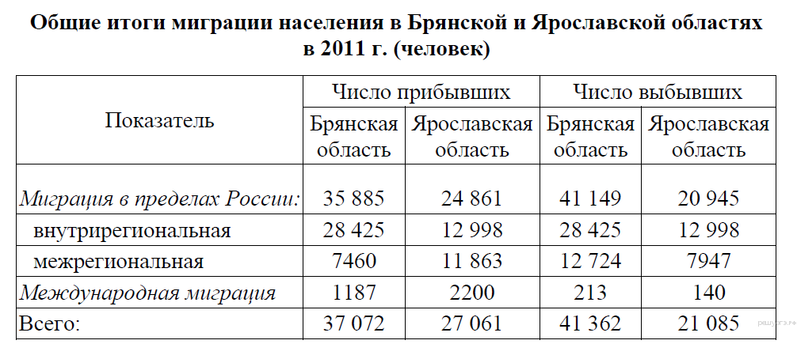
1) Число выбывших из Ярославской области в другие регионы России было больше, чем из Брянской.
2) Число выехавших на постоянное место жительства в другие страны из Брянской области было меньше, чем из Ярославской.
3) Число прибывших в Ярославскую область на постоянное место жительства из других стран было больше, чем в Брянскую.
4) Число прибывших в Ярославскую область из других регионов было меньше, чем в Брянскую.
9. Задание 9 № 1461
Определите миграционный прирост (всего) населения Ярославской области в 2011 г. Ответ запишите в виде числа.

10. Задание 10 № 805
Какой из перечисленных городов, обозначенных на карте, находится в зоне действия антициклона?
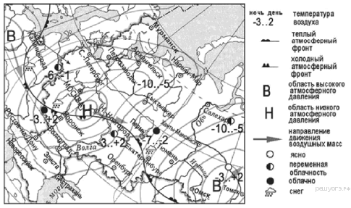

1) Архангельск
2) Омск
3) Петрозаводск
4) Санкт-Петербург
11. Задание 11 № 806
Карта погоды составлена на 14 марта. В каком из перечисленных городов, обозначенных на карте, на следующий день наиболее вероятно существенное понижение температуры воздуха?

1) Воронеж
2) Екатеринбург
3) Омск
4) Томск
12. Задание 12 № 537
К усилению парникового эффекта в атмосфере приводит увеличение содержания в ней

1) водорода
2) углекислого газа
3) азота
4) кислорода
13. Задание 13 № 1117
В каком из высказываний содержится информация об урбанизации?

1) На 1 января 2013 г. доля городского населения в общей численности населения России составляла 74%.
2) Численность населения России увеличилась за 2012 г. более чем на 313 тыс. человек.
3) Передвижения населения внутри страны заметно влияют на динамику численности отдельных регионов России.
4) Снижение численности населения России обусловлено превышением смертности над рождаемостью.
14. Задание 14 № 697
Определите, какой город имеет географические координаты 50° с.ш. и 30° в.д.
15. Задание 15 № 614
Оползни, произошедшие в результате сильного землетрясения, оставили без крыши над головой около тысячи жителей Соломоновых островов, принадлежащих государству Папуа-Новая Гвинея. В юго-западной части архипелага прошли подземные толчки с магнитудой 6,8 на глубине 70 км. Несмотря на масштабные разрушения в ряде районов, сообщений о гибели людей не поступало.

Почему на территории Соломоновых островов существует высокая вероятность сильных землетрясений?
16. Задание 16 № 1316
Средняя солёность поверхностных вод Балтийского моря составляет 8‰. Определите, сколько граммов солей растворено в трёх литрах его воды. Ответ запишите в виде числа.
17. Задание 17 № 726
Расположите перечисленные ниже города в порядке увеличения их высот над уровнем моря. Запишите в ответ получившуюся последовательность букв.

А) Архангельск
Б) Ижевск
В) Горно-Алтайск
18. Задание 18 № 1157
Определите по карте расстояние на местности по прямой от точки А до точки В. Полученный результат округлите до десятков метров. Ответ запишите цифрами.

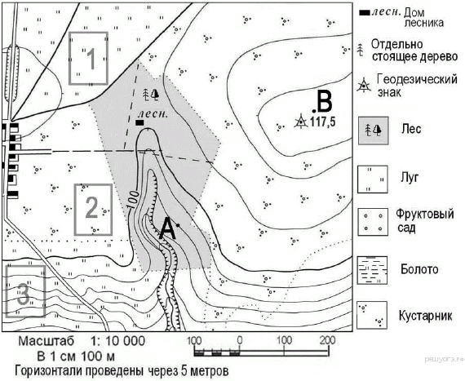
19. Задание 19 № 1158
Определите по карте, в каком направлении от точки В находится точка А.

20. Задание 20 № 1164
Школьники выбирают место для создания футбольного поля. Оцените, какой из участков, обозначенных на карте цифрами 1, 2 и 3, больше всего подходит для этого. Для обоснования своего ответа приведите два довода.

21. Задание 21 № 1148
На рисунках представлены варианты профиля рельефа местности, построенные на основе карты по линии А—В разными учащимися. Какой из профилей построен верно?

1)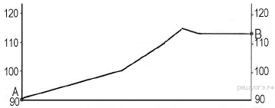
2)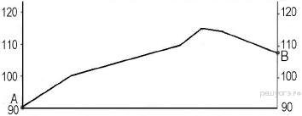
3)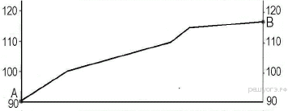
4)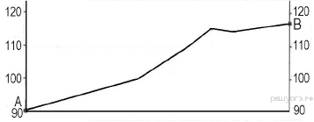
22. Задание 22 № 841
Железногорский горно-химический комбинат расположен в 60 км от Красноярска. С 2008 г. на комбинате началось промышленное производство кремния — элемента, который используется в электронной промышленности для выпуска полупроводников, а также в энергетике для производства солнечных батарей. Запуск этого современного производства позволил сохранить и эффективно использовать уникальный кадровый потенциал города. Выбор места для создания этого производства также объясняется тем, что такое производство является энергоёмким.

Карты какого географического региона России необходимо выбрать, чтобы изучить географические особенности окрестностей г. Красноярска?

1) Урал
2) Западная Сибирь
3) Восточная Сибирь
4) Дальний Восток
23. Задание 23 № 1417
Производство азотных удобрений является сырьеёмким. Укажите особенность ЭГП г. Невинномысска, благодаря которой обеспечивается бесперебойное снабжение завода сырьём для производства азотных удобрений.

ОАО «Невинномысский Азот» является крупнейшим производителем азотных удобрений в России, а также одним из самых современных и эффективных производителей аммиака в стране. Созданное в 1965 г. предприятие сегодня выпускает не только аммиак, азотные и сложные удобрения, но и другие продукты органического синтеза. Продукция предприятия пользуется устойчивым спросом на внутреннем и на мировом рынках. Бóльшая часть продукции азотной группы традиционно поставляется на экспорт в более чем 35 стран мира.
24. Задание 24 № 1323
Расположите регионы России в той последовательности, в которой их жители встречают Новый год. Запишите в ответ получившуюся последовательность цифр.

1) Республика Алтай
2) Иркутская область
3) Астраханская область
25. Задание 25 № 881
Туристические фирмы разных регионов России разработали слоганы (рекламные лозунги) для привлечения туристов в свои регионы. Установите соответствие между слоганом и регионом.

СЛОГАН |  | РЕГИОН
А) Вы будете поражены видом извергающихся гейзеров в сочетании с прекрасным горным ландшафтом!  Б) Полюбуйтесь буйством цветения степных тюльпанов! |  | 1) Республика Калмыкия  2) Калининградская область  3) Пермский край  4) Камчатский край

Запишите в ответ цифры, расположив их в порядке, соответствующем буквам:
А | Б
26. Задание 26 № 700
Во время экскурсии учащиеся сделали схематическую зарисовку залегания горных пород на обрыве у берега реки.
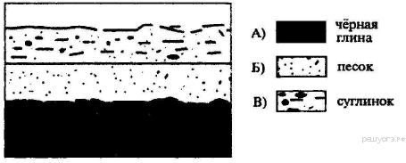
Расположите показанные на рисунке слои горных пород в порядке увеличения их возраста (от самого молодого до самого древнего). Запишите в ответ получившуюся последовательность букв.

A) чёрная глина
Б) песок
B) суглинок
27. Задание 27 № 76
Проанализируйте климатограмму и определите, какой буквой на карте обозначен пункт, характеристики климата которого отражены в климатограмме.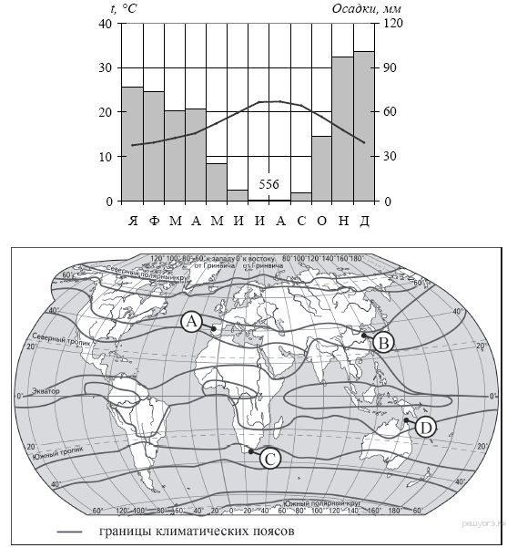

1) A
2) B
3) C
4) D
28. Задание 28 № 933
Школьники из нескольких населённых пунктов России обменялись данными о средних температурах воздуха в июле и январе, полученными на местных метеостанциях в результате многолетних наблюдений. Собранные ими данные представлены в следующей таблице.
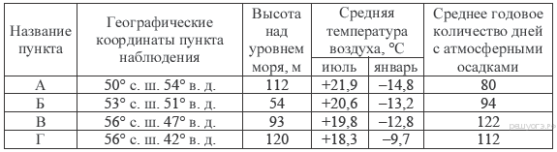
Учащиеся проанализировали собранные данные с целью выявления зависимости между особенностями климата и географическим положением пункта. У всех учащихся выводы получились разные. Кто из учащихся сделал верный вывод на основе представленных данных?

1) Даша: «Чем дальше на северо-запад, тем реже выпадают атмосферные осадки».
2) Саша: «Чем дальше на юго-восток, тем больше годовая амплитуда температур».
3) Сергей: «Чем выше расположен пункт, тем чаще в нём выпадают атмосферные осадки».
4) Юля: «Чем западнее, тем жарче в июле».
29. Задание 29 № 48
В каком из перечисленных городов 21 марта Солнце раньше всего по московскому времени поднимется над горизонтом?

1) Санкт-Петербург
2) Москва
3) Тамбов
4) Астрахань

Школьники из нескольких населённых пунктов России обменялись данными многолетних наблюдений, полученными на местных метеостанциях. Собранные ими данные представлены в следующей таблице.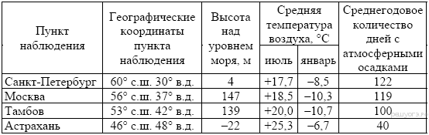
30. Задание 30 № 883
Определите страну по её краткому описанию.

Территорию этой страны, расположенной в Западном полушарии, пересекает Северный полярный круг. Страна не имеет сухопутных границ с другими государствами. Она выделяется тем, что в пределах значительной части её территории природные ландшафты сохранились нетронутыми человеком. Отличительной особенностью её природы является наличие действующих вулканов.

